**LED Lab**

1.LED燈運行結果



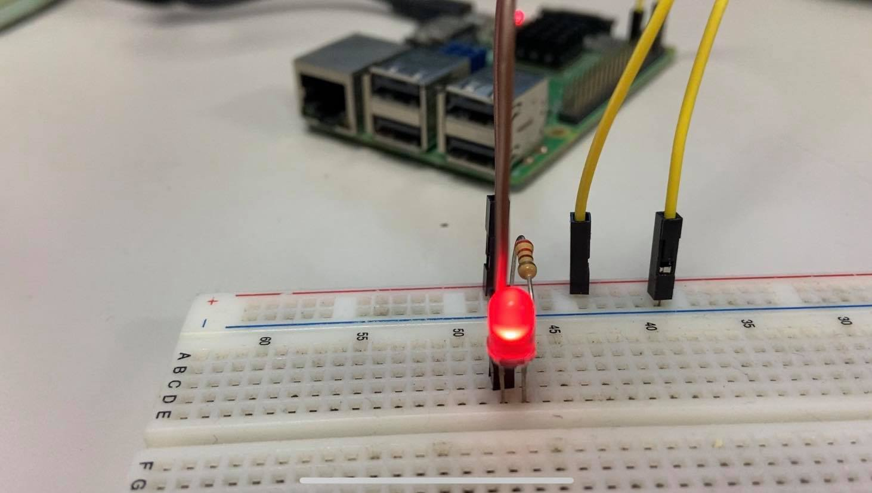

實作影片: <https://www.youtube.com/watch?v=r1Guz-IAjqk>

2.作業程式碼

